Familiespejder: (0. – 2. år) (3. – 5. år)

Vi vil gerne bede jer udfylde denne blanket og aflevere den til en leder ved næste møde.
Ved indmeldelse i gruppen betales sammen med indmeldelsesblanketten kr. 125,00.
På bagsiden kan du se hvad du får for indmeldelsesgebyret.
Spejderens fulde navn: __________________________________________________
Cpr-nr.______________________ Spejderens mobil: _______________
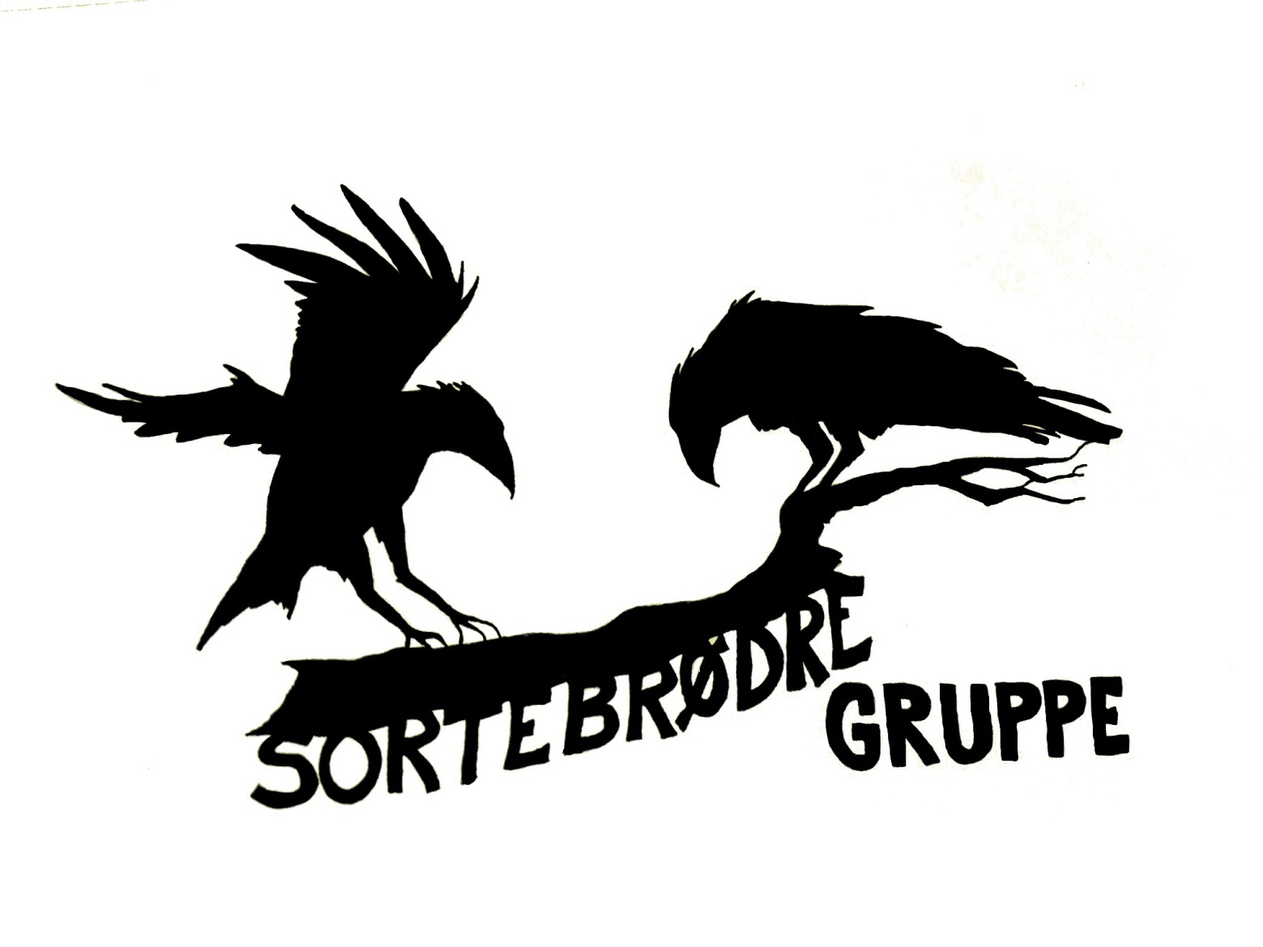
Spejderens e-mail: ___________________________________________________________
Skolens navn: ___________________________________ Klasse: _____________________
Vaccination for stivkrampe: Ja, ca. dato _______________ Nej
Andre vaccinationer og/eller sygdomme/handicap som vi bør have kendskab til (Det er vigtigt, at lederne har kendskab til eventuel sukkersyge, ufrivillig vandladning, søvngængeri, allergier/overfølsomhed og lignende.):
____________________________________________________________________________
____________________________________________________________________________
Kan svømme mindst 25 m: Ja Nej
Mors fulde navn:_____________________________________________________________
Adresse: ____________________________________________________________________
Postnr/by: ___________________________________________________________________
Telefon: _______________ Mobil: ___________________Arbejdstlf.: ____________________
E-mail: ______________________________________________________________________
Fars fulde navn: ______________________________________________________________
Adresse: ____________________________________________________________________
Postnr/by: ___________________________________________________________________
Telefon: _______________ Mobil: ___________________Arbejdstlf.: ____________________
E-mail: ______________________________________________________________________
Spejderens folkeregisteradresse: Hos mor og/eller Hos far
Primær kontaktperson: Mor eller Far
Hvor skal vi sende opkrævninger hen: Til mor eller Til far (kun ét kryds, tak)
Kørselstilladelse: Ja Nej Fototilladelse: Ja Nej
Underskrifter:
Vi giver hermed tilladelse til, at ovenstående oplysninger må skrives ind i Blåt Medlem
(korpsets medlemssystem).

Dato:__________ Spejderens underskrift: __________________________________________
Dato:__________ Forældreunderskrift: ____________________________________________

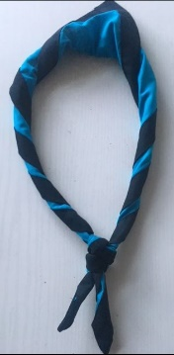
For indmeldelsesgebyret på kr. 125,00 får du:

Et tørklæde
Tørklæder koster kr. 75,00 ved køb af ny

En bestikpose,
Bestikpose koster kr. 50,00
du skal have med på ture/lejre. I bestikposen skal du have nedenstående med navn.
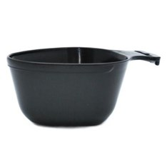
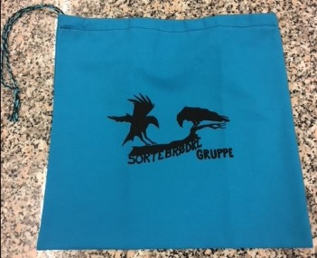
- 1Kniv
- 1Gaffel
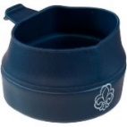
- 1Spiseske
- 1Flad tallerken
- 1Dyb tallerken
- 1Viskestykke
- 1 Foldekop eller Mug (tag den med til de almindelige møder)
Denne her er den mest almindelige, og kan købes i Spejdersport.

Husk det skal være tallerkner i hård plastic og ikke porcelæn.

__________________________________________________
Spejderudstyr kan købes i "Spejdersport" www.spejdersport.dk – der gives 10% på spejderudstyr

Samtykkeerklæring

For at kunne behandle de helbredsoplysninger, du har givet os tidligere eller måtte give os i fremtiden, skal vi bruge dit samtykke. Helbredsoplysninger er fx oplysninger om allergier, astma, diabetes el.lign. om dig eller dit barn, som vi bruger i forbindelse med arrangementer i spejderregi. Helbredsoplysninger deles med relevante ledere og andre, der skal tage hensyn til dig eller dit barn i spejderregi.

Samtidig beder vi dig om samtykke omkring brug af portrætbilleder.

Du kan til enhver tid tilbagekalde dit samtykke, få indsigt i, hvilke oplysninger vi har stående i vores Medlemssystem, og hvem de deles med, ligesom du kan altid få hjælp til at opdatere/rette dine eller dit barns helbredsoplysninger. Vi sletter helbredsoplysninger ved udmeldelse, og du har desuden ret til at få oplysningerne slettet under dit/dit barns medlemskab, hvis du ikke længere synes, vi har noget at bruge dem til. Det er nødvendigt, at du tager stilling til samtykket, for at vi kan behandle dine oplysninger i overensstemmelse med persondatalovgivningen.

Samtykke til behandling af helbredsoplysninger*

- Ja, I må gerne bruge, dele og opbevare de helbredsoplysninger, jeg/mit barn har givet jer tidligere, eller hvis jeg/mit barn fremadrettet afgiver helbredsoplysninger i forbindelse med arrangementer i spejderregi
- Nej, I må ikke bruge, dele og opbevare de helbredsoplysninger, jeg/mit barn har givet jer tidligere, eller hvis jeg/mit barn fremadrettet afgiver helbredsoplysninger i forbindelse med arrangementer i spejderregi

Læs mere om vores håndtering af dine helbredsoplysninger i vores privatlivspolitik på dds.dk/privatlivspolitik

Samtykke til brug af portrætbilleder*

- Ja, I må gerne bruge portrætbilleder af mig/mit barn til kommunikation om spejder i trykte, digitale og sociale medier herunder bl.a. Facebook
- Nej, I må ikke bruge portrætbilleder af mig/mit barn til kommunikation om spejder i trykte, digitale og sociale medier herunder bl.a. Facebook

Læs mere om vores brug af billeder og skelnen mellem situationsbilleder og portrætbilleder i vores privatlivspolitik på dds.dk/privatlivspolitik.

Bekræft alder*
Er du under 13 år, skal dine forældre/værger afgive samtykke på dine vegne, så vi sikrer os, at du ved, hvad du siger ja til.

- Jeg bekræfter hermed, at jeg er fyldt 13 år
- Jeg giver som forælder/værge hermed samtykke på vegne af mit barn/personen, jeg er værge for

Underskriftfelt findes på bagsiden/næste side

Når du underskriver denne erklæring, bekræfter du, at du har forstået og accepteret, at vi behandler de oplysninger, du har givet os i henhold til vores privatlivspolitik.

Sted: _____________________________________ Dato: ________________

Navn (skriv med blokbogstaver): _______________________________________________________

Medlemsnummer hvis dette haves: ________________

Eller på vegne af:

Navn (skriv med blokbogstaver): _______________________________________________________

Medlemsnummer hvis dette haves: ___________________

Underskrift: ___________________________________________

